ÓRAVÁZLAT

A foglalkozás helye : Szeged és Térsége Bárczi Gusztáv EGYMI
A foglalkozás ideje: 2017.01.31.
A foglalkozást vezeti: Kardos Dóra
Osztály: 5. osztály (tanulásban akadályozottak)
Tantárgy: Rajz
A foglalkozás anyaga: Nézegessük együtt Gyarmathy Tihamér képeit
A foglalkozás fő céljai: szimbólumok értelmezése; elvont gondolkodás-, kreativitás fejlesztése; önkifejezés
Felhasznált irodalom:
- Szitakötő folyóirat 36. szám
- http://www.kieselbach.hu/muvesz/gyarmathy-tihamer_548
A foglalkozás eszközei: Szitakötő folyóirat, számítógép, rajzlapok, tempera, ecset

Idő | Képzési tartalom | Eljárások, munkaformák, eszközök.
6 perc | - Bevezetés  - A folyóiratban található Gyarmathy Tihamér- Ördögök c. poszter megtekintése, alakzatok felismerése, véleményformálás.  - Gyarmathy Tihamér további képeinek megtekintése az interneten.  - A képek összehasonlítása Botticelli: Vénusz születése című festménnyel, különbségek megfogalmazása  szempontok: alakzatok felismerhetősége, szín és ecsethasználat | Frontális munkaforma  Eszközök: folyóirat, számítógép
30 perc | - Fő rész  Avantgárd szó jelentésének tanári magyarázata.  Avantgárd festmény készítése Gyarmathy Tihamér képei alapján. | Frontális munkaforma, majd festés egyénileg.  Eszközök: rajzlapok, tempera, ecsetek, víz
14 perc | - Befejező rész  - Az elkészült alkotások rögzítése a táblán. Címadás a festményeknek.  - Értékelés  - Rendrakás | Frontális munkaforma

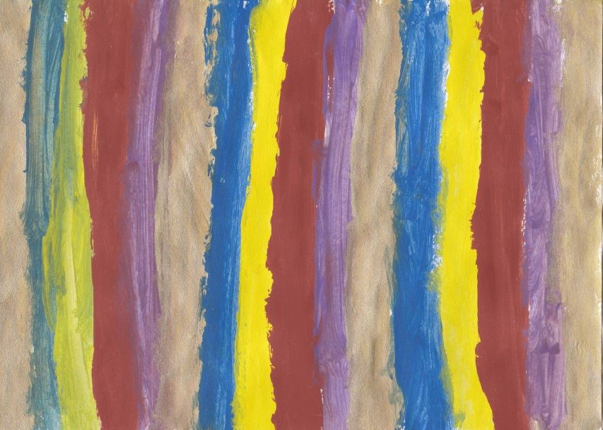 | 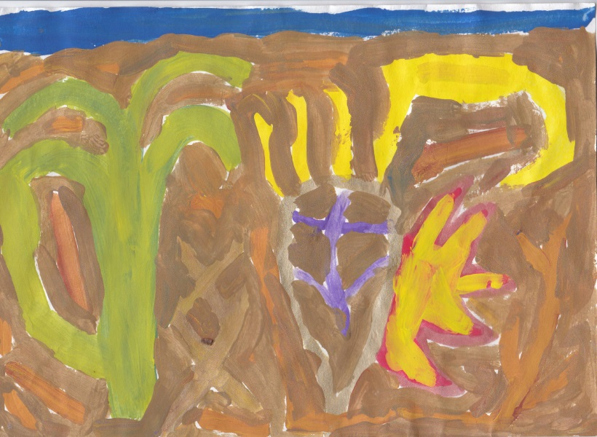 | 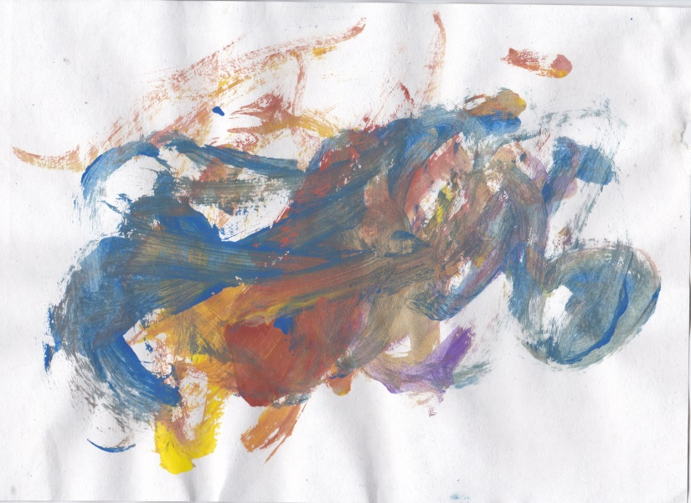
Szivárvány | Szafari | Színes füstfelhő

